## 关于公开选拔党委办公室秘书的公告

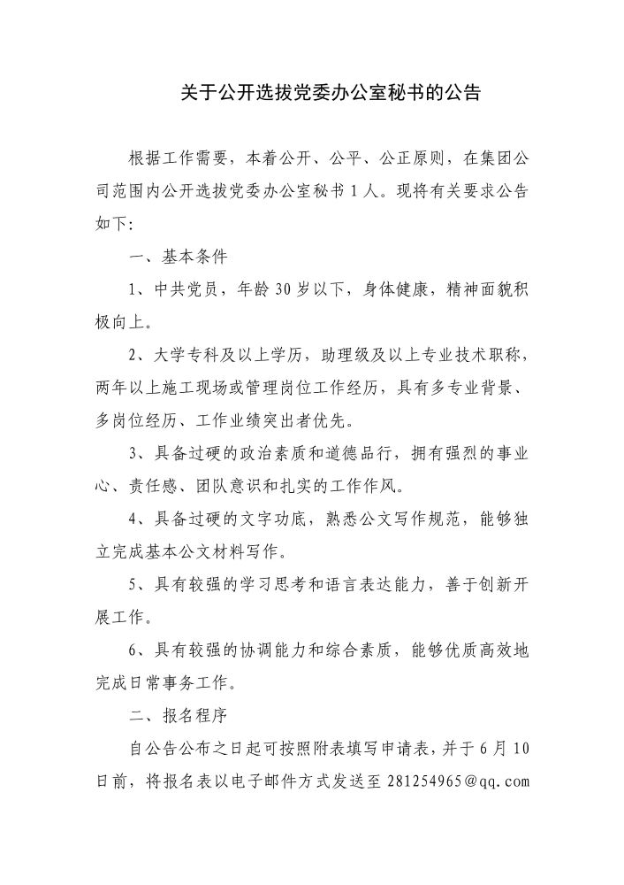

101

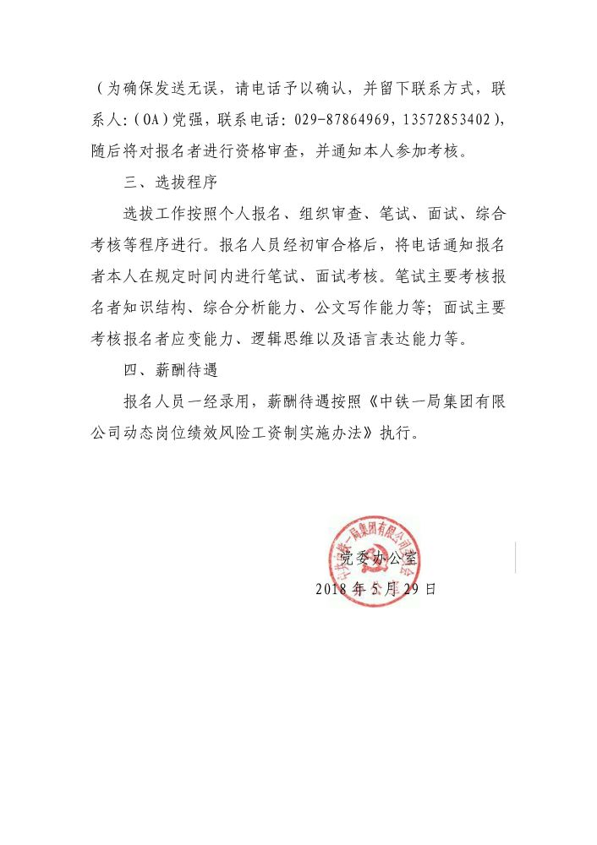

102

责任编辑:

附件

**公开选拔报名表**

|  |  |  |  |  |  |  |  |  |  |
| --- | --- | --- | --- | --- | --- | --- | --- | --- | --- |
| 姓名 |  | 性别 |  | | 出生年月 | |  | | 近期免冠彩照 （2寸） |
| 籍贯 |  | 民族 |  | | 政治面貌 | |  | |
| 身高 |  | 体重 |  | | 身份证号 | |  | |
| 职称 |  | 健康状况 |  | | 户籍所在地 | |  | |
| 现工作单位  及职务 | |  | | | | | | |
| 学历学位 | 全日制 教育 |  | 毕业院校系及专业 |  | | | | | |
| 在职教育 |  | 毕业院校系及专业 |  | | | | | |
| 联系方式 | 通信地址 |  | | | | 邮编 | |  | |
| 家庭住址 |  | | | | | | | |
| 联系电话 | 手机： 固定电话： 电子信箱： | | | | | | | |
| 工作简历（不够可加页） |  | | | | | | | | |
| 主要工作业绩 | 主要工作业绩（请另附三篇独立起草或撰写的代表作品） | | | | | | | | |
| 主要工作业绩 |  | | | | | | | | |
| 家庭成员及工作单位 |  | | | | | | | | |
| 获奖情况 |  | | | | | | | | |
| 持证情况 |  | | | | | | | | |
| 申请应聘理由 |  | | | | | | | | |
| 本人签名： 年 月 日 | | | | | | | | | |